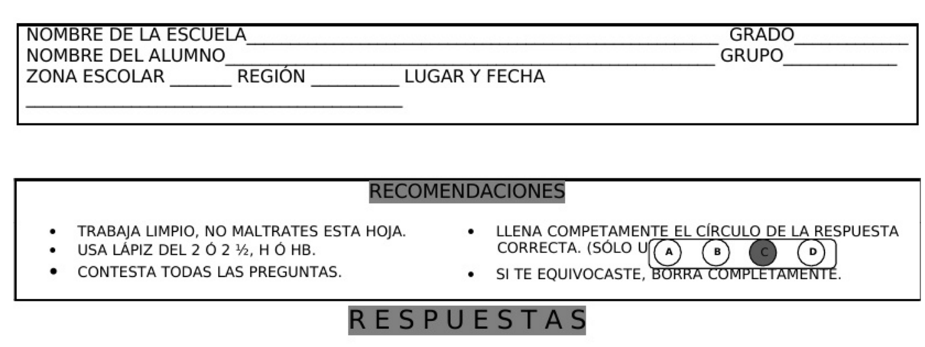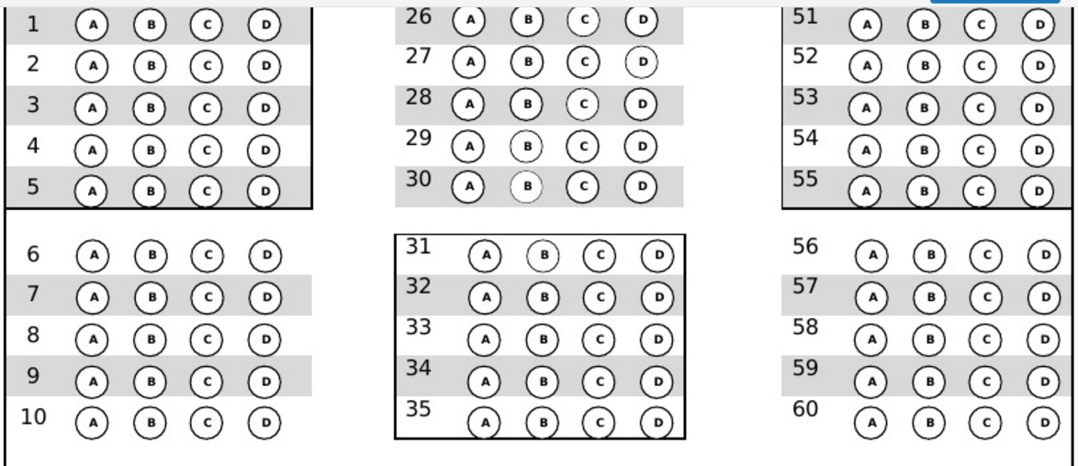
En su sentido originario espíritu, de donde viene la palabra espiritualidad
Espiritualidad pensamos en una experiencia de base omnienglobante con la cual se capta la totalidad de las cosas exactamente como una totalidad orgánica
la Tierra entera y todo el universo son vivenciados como portadores de espíritu
Espiritualidad es la actitud que pone la vida en el centro
En este sentido lo opuesto al espíritu no es cuerpo, sino muerte, tomada en su sentido amplio de muerte biológica, social y existencial
La espiritualidad parte no del poder, ni de la acumulación, ni del interés, ni de la razón instrumental
La crisis ecológica revela la crisis de sentido fundamental de nuestro sistema de vida, de nuestro modo de sociedad y de desarrollo
Todos ellos valorizan la emoción como camino hacia el mundo y como forma de hacer la experiencia de la divinidad
El universo no está únicamente fuera de nosotros, con su autonomía, está también dentro de nosotros
Las violencias y las agresiones al medio ambiente lanzan raíces profundas en estructuras mentales que poseen su ancestralidad y genealogía en nuestro interior.

